PANEVĖŽIO IKIMOKYKLINIO UGDYMO MOKYKLŲ 2019 METŲ RODIKLIAI

2017-2019 metų pokytis užimtų vietų Panevėžio ikimokyklinėse įstaigose

Lyginant su 2018 m., nuo 2019 metų, lankančių vaikų skaičius didėja 32 vaikais. 73 vaikai turi koeficientą ir yra skaičiuojami kaip du vaikai, todėl 2019 metais įstaigose užimta viso 4541 vieta (t.y. 2 vietomis mažiau nei pernai). Kasmet daugėja vaikų pradedančių lankyti darželį nuo 1 metų, didėjant lankančių vaikų skaičiui, ypač jaunesniojo amžiaus, įstaigose formuojamos grupės nuo 1-2 m. (grupėse 10 vaikų), 1-7 m. (grupėse 12 vaikų), 2-7 m. (grupėse 16 vaikų). Nuo 2019-09-01 d. dirba 49 priešmokyklinio ugdymo grupės ir 224 ikimokyklinio ugdymo grupės. Grupių skaičius lyginant su 2018 metais, nepakito, išlieka 273 grupės.

Mažai kinta vaikų skaičius, turinčių specialiųjų ugdymosi poreikių. Palyginus su 2018 m., vaikų, turinčių SUP rugsėjo mėnesiui buvo 1261, o 2019 metais vaikų skaičius sumažėjo iki 1244 vaiko. Tačiau šis skaičius nuolat kinta, nes nemaža dalis vaikų laukia eilėje dėl SUP poreikių nustatyto pedagoginėje psichologinėje tarnyboje, todėl metų eigoje šis skaičius kinta. Didžiąjąi daliai vaikų yra nustatyti kalbos ir kalbėjimo sutrikimai, likusiems - judesio ir padėties bei neurologinių, įvairiapusių raidos, kompleksinės negalios, kompleksiniai sutrikimai, turintys sulėtėjusią raidą, kiti mokymosi sutrikimai/ mokymosi sunkumai. Logopedo užsiėmimus vaikai lanko pagal konkrečios įstaigos esamas galimybes, daugiausia vyresnio amžiaus vaikai. Laiku nesudarant sąlygų jaunesnio amžiaus vaikų kalbos korekcijai, šio amžiaus vaikų skaičius ir sutrikimai ženkliai didėja.
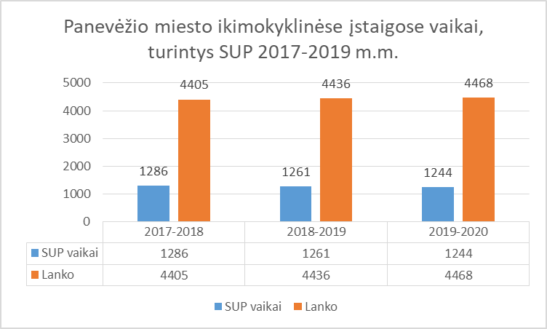

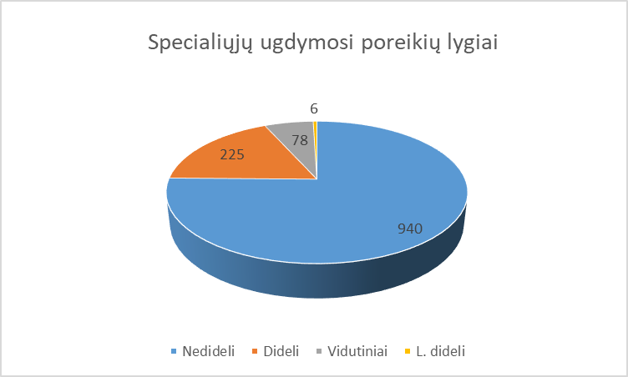

Lyginant su 2018 metais, specialiųjų ugdymosi poreikių lygiai kito nežymiai. Vaikų, turinčių nedidelių ugdymosi poreikių nuo 946 vaikų, sumažėjo iki 940 vaikų (6 vaikais). Vaikų, turinčių vidutinių ugdymosi poreikių, nuo 86 vaikų, sumažėjo iki 78 vaikų (8 vaikais). Vaikų, turinčių didelių ugdymosi poreikių, trečius metus iš eilės, skaičius išlieka toks pat - 225 vaikai. Vaikų, turinčių labai didelių ugdymosi sutrikimų, 2018 metais ir 2019 metais skaičius nekito, tokių vaikų yra 4.
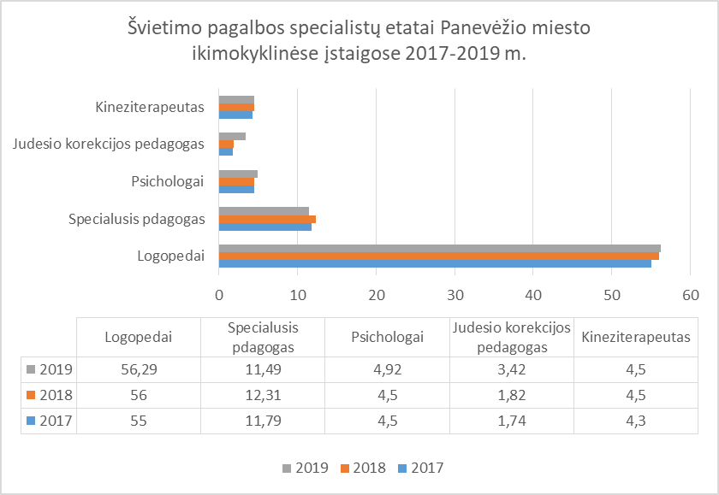

Panevėžio miesto ikimokyklinėse įstaigose nėra pakankamai švietimo pagalbos specialistų, kurie padėtų vaikams, turintiems specialiųjų ugdymosi poreikių. Siekiant patenkinti specialiųjų poreikių turinčių vaikų ugdymosi poreikius, ne tik reikia, tačiau ir būtina didinti reikiamų specialistų etatus. Logopedų poreikis išlieka, nes vis daugėja vaikų, turinčių kalbos ir kalbėjimo sutrikimų. 2019 metais švietimo pagalbos specialistų etatai išlieka beveik tokie patys. 2018 m. logopedo etatų buvo 56, 2019 – 56,29 etato. Įstaigose minėtus etatus dalinasi 60 pedagogų-logopedų. Norint pasiekti gerų rezultatų iki vaikas pradės lankyti mokyklą, logopedo pagalbą tikslinga pradėti teikti kuo ankščiau Labiausiai Panevėžio ikimokyklinėms įstaigos trūksta specialiojo pedagogo, logopedo, psichologo, socialinio pedagogo etatų. Įstaigose labai reikalingo socialinio pedagogo etato dalis (0,37 ir 0,50) yra tik dviejose ikimokyklinėse įstaigose iš 29. Specialiųjų ugdymo (si) poreikių turintys vaikai integruojami į bendrojo ugdymo grupes iš šiems vaikams reikalinga ir būtina efektyvi specialistų komandos pagalba. Specialiojo pedagogo etatas įsteigtas 17 Panevėžio miesto ikimokyklinių įstaigų (2017 m. buvo 16-oje įstaigų).
Panevėžio miesto įstaigose dirba kvalifikuoti specialistai.

251 vyresnysis pedagogas, 94- mokytojai metodininkai, 3 – mokytojai ekspertai, taip pat yra dalis pedagogų, kurie dar neįgiję kvalifikacinių kategorijų. Tarp jų yra ir jauni specialistai, kurie turi tik auklėtojo kvalifikacinę kategoriją, kuri įgyjama kartu su baziniu išsilavinimu. Aukštesnei kvalifikacinei kategorijai įgyti šie pedagogai dar neturi reikiamo pedagoginio darbo stažo.
Nedarbo lygis mieste didėja, tai sukelia psichologinių problemų ikimokyklinių įstaigų darbuotojams, nes daugelis jų – vidutinio ir vyresniojo amžiaus. Kelia nerimą ir vaikų tėvų nepasitenkinimas vyresnio amžiaus sulaukusiais pedagogais, kurie neskuba eiti į užtarnautą poilsį. Jaučiamas ir jaunų specialistų trūkumas, nes skelbiant konkursus mažėja norinčių dirbti pedagogais ikimokyklinio ugdymo įstaigose, dėl ne visada pagrįstų reikalavimų pedagogams, aptarnaujančiam personalui, įstaigos vadovams.
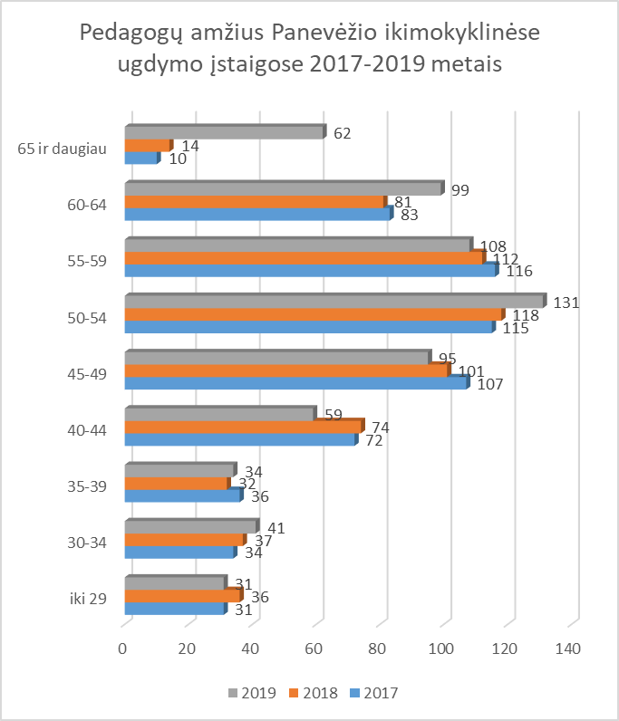

Nuo 2019 metų visos Panevėžio miesto ikimokyklinės įstaigos naudojasi elektroninio dienyno „Mūsų darželis“ paslauga.
„Mūsų darželis“ – tai internetinė sistema, kurioje tėvai ir ugdymo įstaigų darbuotojai bendrauja tarpusavyje siekdami bendro tikslo –kuo geriau ugdyti vaikus. Ši sistema sudaro įvairias galimybes: sumažina laiko sąnaudas pildant dokumentaciją, padeda įsitraukti į kasdieninį darbą nuotoliniu būdu. Ugdymo įstaigų administracija gali stebėti ir kartu dalyvauti kiekvieno pedagogo veikloje, peržiūrint savaitės planus, teikiant pasiūlymus ir rekomendacijas. Sistema lanksčiai pritaikoma individuliai ugdymo įstaigai, atsižvelgiant į jos poreikius. Glaudesnis tėvų ir pedagogų bendradarbiavimas keičiantis informacija, talpinant sistemoje reikalingus dokumentus.

